筑牢安全防线，反诈消防两手抓

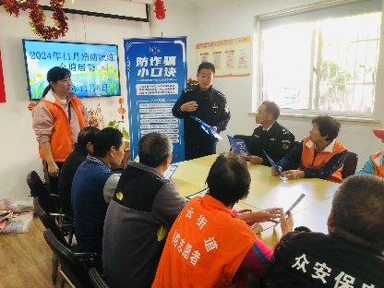为进一步增强社区居民的安全防范和自我保护能力，提高应对突发事件的能力， 11月8日上午，金塘居委开展一场以反诈骗和消防演练为主题的社区活动。社区民警、社区工作人员、志愿者、居民、物业工作人员参加了演练，整个现场秩序井然。

反诈骗活动现场，社区民警通过真实案例讲解，详细揭露了网络刷单、赌博、网恋钓鱼等诈骗手段。社区民警强调，居民在接到可疑电话或信息时，应保持警惕，不要轻易透露个人信息，遇到可疑情况应及时报警。此外，民警还分发了反诈骗宣传手册，供居民日常学习参考。

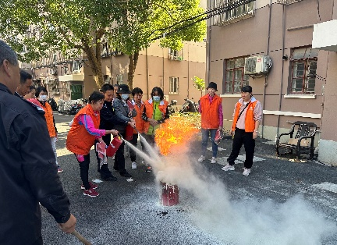消防演练活动模拟了火灾发生时的应急处置流程。大家首先学习灭火器如何正确放置和使用，了解应对火灾发生时的应急灭火和逃生办法。随后，按照预定方案，进行了模拟火灾现场的消防演练，居民在专业人员的指导下，实际操作灭火器，学习了如何快速有效地扑灭初期火灾，并进行了疏散逃生演练。

通过此次反诈骗及消防演练活动，金塘居委不仅提高了居民的安全防范意识，也为构建和谐安全的社区环境打下了坚实的基础。社区将继续开展此类活动，确保每一位居民都能在紧急情况下保护自己和他人的安全。

金塘居委会

2024年11月8日